Česká republika - Státní pozemkový úřad
sídlo: Praha 3 – Žižkov, Husinecká 1024/11a, PSČ 130 00
zastoupení: ředitelka Krajského pozemkového úřadu pro Jč. kraj Ing. Eva Schmidtmajerová, CSc.
adresa: Rudolfovská 80, 371 13 České Budějovice
IČO: 01312774, DIČ: CZ01312774
Bankovní spojení: ČNB
číslo účtu: 36011-3723001/0710
variabilní symbol: 401080857
(dále jen“ prodávající”)

a

pan Pavel Kouba
r. č.: 44xxxx/xxx, trvale bytem 384 22 Vlachovo Březí
pan Josef Hubr
r. č.: 46xxxx/xxx, trvale bytem 384 22 Vlachovo Březí
(dále “kupující“)

uzavírají tento
dodatek č. 10/19
k e s m l o u v ě č. 857/96

I.
Pozemkový fond ČR uzavřel s kupujícími pány Pavlem Koubou a Josefem Hubrem dne 31.10.1997 smlouvu o prodeji části podniku Statek Vlachovo Březí, s. p. – Farma Vlachovo Březí a dohodu o zřízení předkupního práva jako práva věcného č. 857/96 a dodatky k této smlouvě č. 1/98 ze dne 29.10.1998, č. 2/98 ze dne 29.10.1998, č. 3/99 ze dne 25.3.1999,
č. 4/01 ze dne 15.8.2001, č. 5/02 ze dne 20.2.2002, č. 6/04 ze dne 2.2.2004, č. 7/06 ze dne 29.8.2006, č. 8/08 ze dne 13.5.2008, č. 9/18 ze dne 29.11.2018 (dále jen "smlouva") - privatizační projekt č. 40108.
Pozemkový fond ČR, jako zástavní věřitel, uzavřel s pány Pavlem Koubou a Josefem Hubrem, jako zástavními dlužníky, dne 15.8.2001 zástavní smlouvu, na základě které zástavní dlužníci zřídili ve prospěch zástavního věřitele zástavní právo k nemovitostem z výše uvedené smlouvy zapsaným u Katastrálního úřadu pro Jihočeský kraj, katastrální pracoviště Prachatice.
Dne 21.9.2009 Pozemkový fond ČR uzavřel s manžely Pavlem a Marií Koubovými smlouvu
o zřízení zástavního práva a předkupního práva jako práva věcného (parc. č. st. 890 + stavba).
Ve smyslu § 22, odst. 1) zákona č. 503/2012 Sb., o Státním pozemkovém úřadu a o změně některých souvisejících zákonů, vstoupila ke dni účinnosti tohoto zákona, tj. k 1. lednu 2013, do práv a povinností prodávajícího ČR, za kterou jedná Státní pozemkový úřad.

II.
Tento dodatek se uzavírá pro doplacení celé kupní ceny privatizovaného majetku, následného zrušení předkupního a zástavního práva a také zrušení splátkového režimu úhrady kupní ceny.

Předmětem privatizace farmy Vlachovo Březí v kat. území Vlachovo Březí jsou tyto nemovitosti:

parc. č. předmět předkupní a zástavní právo
302/9 pozemek PP + ZP trvají
302/30 pozemek PP + ZP trvají
311/56 pozemek PP + ZP trvají
311/57 pozemek PP + ZP trvají
st. 432 poz. + st. PP + ZP trvají
st. 433 poz. + st. PP + ZP trvají
st. 469 poz. + st. PP + ZP trvají
st. 470/1 poz. + st. PP + ZP zrušeno v roce 2018
st. 470/2 stavba PP + ZP zrušeno v roce 2018

st. 471/1 poz. + st. PP + ZP zrušeno v roce 2018
st. 471/2 stavba PP + ZP zrušeno v roce 2018
st. 472 poz. + st. PP + ZP zrušeno v roce 2018
st. 473 poz. + st. PP + ZP zrušeno v roce 2018
st. 474 poz. + st. PP + ZP trvají
st. 475 poz. + st. PP + ZP trvají
st. 685 poz. + st. PP + ZP trvají
st. 725 stavba PP + ZP trvají
st. 784/1 poz. + st. PP + ZP zrušeno v roce 2009
st. 784/2 stavba PP + ZP zrušeno v roce 2009
st. 784/3 stavba PP + ZP zrušeno v roce 2009
st. 798 stavba PP + ZP v katastru nemovitostí nejsou
st. 830 stavba PP + ZP zrušeno v roce 2009
st. 831 stavba PP + ZP zrušeno v roce 2009
st. 890 poz. + st. PP + ZP trvají
st. 891/1 stavba část původní p. č. st. 891 – PP + ZP zrušeno v roce 2004
st. 891/2 stavba část původní p. č. st. 891 – PP + ZP zrušeno v roce 2004
st. 892 poz. + st. PP + ZP zrušeno v roce 2008

Poznámky: PP = předkupní právo, ZP = zástavní právo, poz. + st. = pozemek a stavba

Obnovou operátu katastru nemovitostí došlo k přečíslování pozemků:
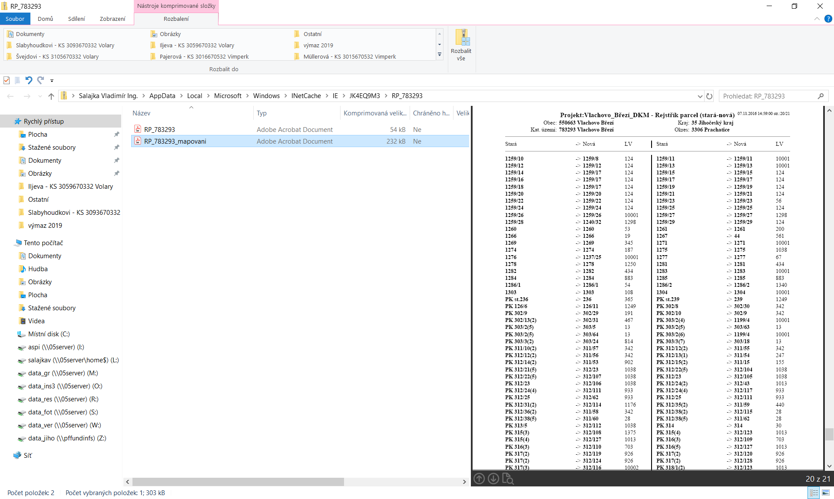

III.
Celková kupní cena majetku privatizovaného touto smlouvou činí 8.452.945,- Kč.
Mimořádnou splátkou ve výši 1.121.874,- Kč ke dni 20.6.2019 kupující prodávajícímu uhradili zbytek kupní ceny.
Z tohoto důvodu se ruší splátkový kalendář její úhrady, který byl určen do 31.10.2027.

Zástavní právo bylo zřízeno pro zajištění nesplacené pohledávky 7.683.424,- Kč.

Zástavní věřitel Státní pozemkový úřad potvrzuje, že pohledávka z titulu zaplacení kupní ceny ve výši 8.452.945,- Kč. (slovy: osm milionů čtyři sta padesát dva tisíce devět set čtyřicet pět korun českých) byla dle smlouvy splacena, a tím zanikla. Zánikem zajištěné pohledávky zaniklo i výše uvedené zástavní právo § 170 zákona č. 40/1964 Sb, občanský zákoník, ve znění pozdějších předpisů.

SPÚ potvrzuje, že kupující uhradil celkovou kupní cenu dle smlouvy, čímž byla splněna podmínka smlouvy pro zánik předkupního práva nemovitým věcem uvedeným v čl. II. tohoto dodatku. Předkupní právo k výše uvedeným nemovitým věcem splněním této podmínky zaniklo (§ 548 odst. 1 zákona č. 89/2012 Sb., občanský zákoník, v platném znění).

Kupující tímto pověřují prodávajícího, aby na katastrálním úřadu zajistil výmaz uvedených zaniklých práv v katastru nemovitostí.

IV.
SPÚ jako správce osobních údajů dle zákona č. 110/2019 Sb., o zpracování osobních údajů,
a platného nařízení (EU) 2016/679 (GDPR), tímto informuje subjekt osobních údajů, že jeho uvedené osobní údaje zpracovává pro účely realizace výše uvedeného účelu. Uvedený subjekt osobních údajů si je vědom svého práva přístupu k osobním údajům, práva na opravu osobních údajů, jakož i dalších práv vyplývajících z výše uvedené legislativy. SPÚ se zavazuje, že při
správě a zpracování osobních údajů bude dále postupovat v souladu s aktuální platnou
a účinnou legislativou. Uvedený subjekt osobních údajů prohlašuje, že se zpracováním svých osobních údajů udělil svůj souhlas, a že si je vědom zákonného oprávnění tento souhlas odvolat. Postupy a opatření se SPÚ zavazuje dodržovat po celou dobu trvání skartační lhůty ve smyslu § 2 písm. s) zákona č. 499/2004 Sb. o archivnictví a spisové službě a o změně některých zákonů, ve znění pozdějších předpisů.

V.
Tento dodatek je nedílnou součástí Smlouvy a nabývá účinnosti dnem uveřejnění v registru smluv dle § 6 odst. 1 zákona č. 340/2015 Sb., o zvláštních podmínkách účinnosti některých smluv, uveřejňování těchto smluv a o registru smluv (zákon o registru smluv).
Státní pozemkový úřad zajistí uveřejnění tohoto dodatku včetně Smlouvy a doposud uzavřených dodatků v registru smluv v souladu se zákonem o registru smluv.

VI.
Tento dodatek je sepsán v pěti stejnopisech, z nichž každý má platnost originálu.

VII.
Smluvní strany po jeho přečtení prohlašují, že s jeho obsahem souhlasí a že tento dodatek je shodným projevem jejich vážné a svobodné vůle a na důkaz toho připojují své podpisy.

V Českých Budějovicích dne 10.7.2019

................................................................. …………………………………………
Státní pozemkový úřad Pavel Kouba, Josef Hubr

ředitelka Krajského pozemkového úřadu kupující

pro Jihočeský kraj
Ing. Eva Schmidtmajerová, CSc.
prodávající

Za věcnou a formální správnost odpovídá:
vedoucí oddělení převodu majetku státu
KPÚ pro Jihočeský kraj
Šimek Miroslav Ing. Mgr.

Tento dodatek ke smlouvě byl uveřejněn
……………………………… v registru smluv, vedeném dle zákona
podpis č. 340/2015 Sb., o registru smluv

datum registrace:

ID smlouvy:

V Českých Budějovicích dne
Za správnost:
Ing. Vladimír Salajka

………………………………
podpis ……………………………….……………..
registraci provedl: Ing. Vladimír Salajka
razítko + podpis odpovědného
zaměstnance

